Multimédia v ISC
- Úvod
ISC musí umožnovat přehrávání multimediálního obsahu (včetně zobrazení statických obrázků – fotek apod.) na vnitřních LCD panelech dle parametrů daných playlistem (přesná specifikace parametrů playlistu bude dodána na vyžádání). Součástí této multimediální části ISC musí být i funkce zobrazení speciálního textu (viz. Kap. 3.1.2.). Multimediální část ISC využívá plně dat JŘ (data MAVIS 2 – ve formátu XML), která jsou již zpravidla do ISC nahrána.

- Všeobecná pravidla
Základem pro přehrávání resp. zobrazení multimediálních dat je soubor playlistů v přesně definovaném formátu XML dle standardu ČD. ISC musí umět přehrávat resp. zobrazovat tyto formáty („kontejnery“) souborů popř. novější (níže neuvedené):
- Video soubory: avi, mov, mp4 (komprese H264/MPEG–4 AVC), mpg, mpeg, wmv
- Obrazové soubory: bmp, cur, dds, gif, icns, ico, jpeg, jpg, pbm, pgm, png, ppm, svg, svgz, tga, tif, tiff, wbmp, webp, xbm, xpm
- HTML soubory: htm, html
V souboru playlistů je také zvláštní element v definici playlistů pro zobrazení speciálních textů, které se přímo netýkají dopravních informací a to ve formě textu – tzv. playlistbanner s možností výběru umístění zobrazení (ve spodním řádku obrazovky nebo nad spodním řádkem obrazovky).
Multimediální obsah se vždy spouští po ukončení sekvence dopravních informací.

- Vstupní data
  - Popis souborů s playlisty
Přesná specifikace souborů s playlisty (Standard ČD) je k dispozici na vyžádání.
    - Playlist
Parametry pro spouštění resp. zobrazování multimediálního obsahu:
- Priorita: nabývá hodnot 0 – 3, kde 3 je nejvyšší priorita zobrazení
- Počet opakování: definuje, kolikrát se multimediální obsah spustí. Multimediální obsah se zařadí vždy po ukončení sekvence dopravních informací, tzn. např. pokud je definováno, že se multimediální obsah spustí dvakrát, nejdříve doběhne do konce sekvence zobrazení dopravních informací, po té se spustí multimediální obsah (např. krátké video), následně se opět spustí sekvence dopravních informací a na konec se naposled spustí multimediální obsah.
- Typ: definuje o jaký typ souboru se jedná (video, obrázek, html)
- Název souboru:definuje přesný název souboru i s příponou (např. CD_Taxi.mp4)
- Doba zobrazení (s): definuje po jakou dobu se multimediální obsah bude spouštět
- Celá obrazovka: nabývá hodnot 0 nebo 1, kde:
  - 1 znamená zobrazení na celou obrazovku
  - 0 znamená zobrazení v okně (viz. obrázek 1)
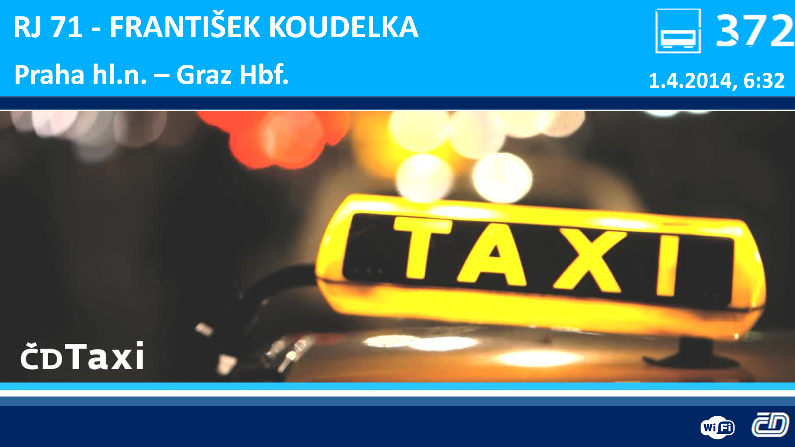
Obrázek 1

Multimediální obsah musí být přehráván resp. zobrazován na základě těchto filtrů:
- Datum od – do: určuje v jakém období má být daný soubor přehrán resp. zobrazen
- GPS souřadnice (kruh: střed určen GPS souřadnicemi, poloměr v metrech; polygon: určen GPS souřadnicemi jednotl. Bodů polygonu): oblast, do které, když vůz vjede, tak se přehraje resp. zobrazí multimediální obsah)
- Čas: definuje konkrétní čas, kdy se má soubor přehrát resp. zobrazit
- Fáze jízdy: přehraje se resp. zobrazí se v daných fázích jízdy vlaku (pobyt, dlouhý pobyt, odjezd, jízda, příjezd, ukončení – konečná stanice)
- Vlak: definuje číslo vlaku, na kterém se soubory přehrají resp. zobrazí
- Typ vlaku: definuje typ vlaku, na kterém se bude soubor přehrávat resp. zobrazovat (EC, IC EN, Ex, Os, R, RJ, Rx, SC, Sp, popř. další definované v datech jízdních řádů)
- Stanice: definuje, stanici, kde se má soubor přehrát resp. zobrazit (úzce souvisí s fází jízdy)
- Režim ISC: soubor se přehraje resp. zobrazí v závislosti na režimu ISC (definováno v datech JŘ - ČD dálková, ČD regionální, ČD Pendolino, ŽSSK dálková, ŽSSK regionální)
- Jazyk: pokud je pro každý jazyk zvláštní soubor, přehraje se dle tohoto filtru

    - PlaylistBanner
PlaylistBanner je element, který je použit pro zobrazování speciálních textů na základě těchto parametrů:
- Priorita: nabývá hodnot 0 – 3, kde 3 je nejvyšší priorita zobrazení
- Počet opakování: definuje, kolikrát se text zobrazí. Text se zobrazuje společně s dopravními informacemi
- Barva pozadí: barva pozadí v html formátu (např. #FF0000 - červená)
- Barva písma: barva písma v html formátu (např. #FFFFFF - bílá)
- Text: text, který se má zobrazit
- Pozice:
  - Nad spodním řádkem (viz. obrázek 2)
  - Spodní řádek (viz. obrázek 3)

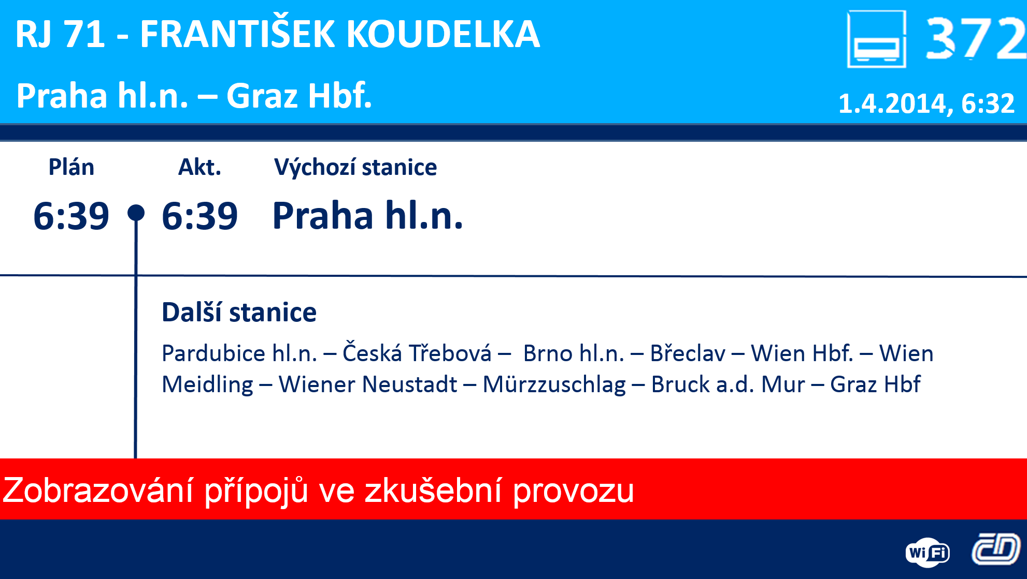
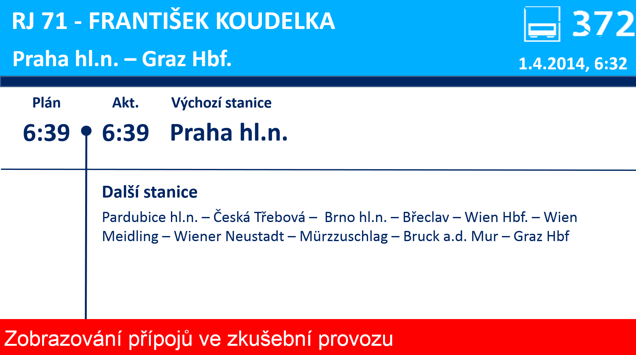
Obrázek 2 Obrázek 3

  - Nahrávání multimediálních dat a playlistů
Nahrávání multimediálních dat musí probíhat primárně prostřednictvím bezdrátové datové sítě (GSM-P kompatibilní se ŽBPS) z centrálního systému správy ovládání ISC (MOMA server, PARIS modul SBP) – přesnou specifikaci komunikace dodá O22 na vyžádání. Sekundární nahrávání dat multimédií do ISC bude realizováno na vozy nejméně jedním z dále uvedených manuálních způsobů přenosu:
- pomocí notebooku a standardního rozhraní USB nebo Ethernet.
- pomocí přenosného paměťového média (přednostně USB flash paměť)
- pomocí paměťové karty (SD, MMC apod.), která v řídící jednotce ISC zůstane

  - Úložiště multimediálních souborů v ISC
ISC musí umožnit ukládání multimediálních dat primárně do interního úložiště (průmyslový SSD aj. zařízení, jež nemají pohyblivé součásti) popř. na paměťovou kartu (pro tento účel musí mít řídící jednotka ISC slot pro paměťové karty), která bude součástí dodávky nových popř. modernizovaných vozidel (musí se jednat o průmyslovou paměťovou kartu). Sekundárně musí umožnit ukládání multimediálních dat do jiného vnitřního úložiště řídící jednotky ISC než je výše uvedeno, pokud není k dispozici slot pro paměťové karty a SSD nebo nejsou karta a SSD vloženy. Řídící jednotka, pokud obsahuje slot pro paměťové karty, musí podporovat paměťové karty typu SDXC minimálně Class 10 naformátovaných na NTFS nebo EXT4.

